

VUI HỌC THÁNH KINH
CHÚA NHẬT IV MÙA CHAY A
Ga 9, 1-41

TIN MỪNG

Đức Giê-su chữa một người mù từ thuở mới sinh
1 Đi ngang qua, Đức Giê-su nhìn thấy một người mù từ thuở mới sinh.2 Các môn đệ hỏi Người: "Thưa Thầy, ai đã phạm tội khiến người này sinh ra đã bị mù, anh ta hay cha mẹ anh ta? "3 Đức Giê-su trả lời: "Không phải anh ta, cũng chẳng phải cha mẹ anh ta đã phạm tội. Nhưng sở dĩ như thế là để thiên hạ nhìn thấy công trình của Thiên Chúa được tỏ hiện nơi anh.4 Chúng ta phải thực hiện công trình của Đấng đã sai Thầy, khi trời còn sáng; đêm đến, không ai có thể làm việc được.5 Bao lâu Thầy còn ở thế gian, Thầy là ánh sáng thế gian."

6 Nói xong, Đức Giê-su nhổ nước miếng xuống đất, trộn thành bùn và xức vào mắt người mù,7 rồi bảo anh ta: "Anh hãy đến hồ Si-lô-ác mà rửa" (Si-lô-ác có nghĩa là: người được sai phái). Vậy anh ta đến rửa ở hồ, và khi về thì nhìn thấy được.

1 As he passed by he saw a man blind from birth.
2 His disciples asked him, "Rabbi, who sinned, this man or his parents, that he was born blind?"
3 Jesus answered, "Neither he nor his parents sinned; it is so that the works of God might be made visible through him.
4 We have to do the works of the one who sent me while it is day. Night is coming when no one can work.
5 While I am in the world, I am the light of the world."

6 When he had said this, he spat on the ground and made clay with the saliva, and smeared the clay on his eyes,7 and said to him, "Go wash in the Pool of Siloam" (which means Sent). So he went and washed, and came back able to see.

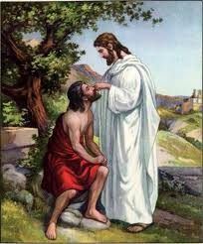

8 Các người láng giềng và những kẻ trước kia thường thấy anh ta ăn xin mới nói: "Hắn không phải là người vẫn ngồi ăn xin đó sao? "9 Có người nói: "Chính hắn đó! " Kẻ khác lại rằng: "Không phải đâu! Nhưng là một đứa nào giống hắn đó thôi! " Còn anh ta thì quả quyết: "Chính tôi đây! "10 Người ta liền hỏi anh: "Vậy, làm sao mắt anh lại mở ra được như thế? "11 Anh ta trả lời: "Người tên là Giê-su đã trộn một chút bùn, xức vào mắt tôi, rồi bảo: "Anh hãy đến hồ Si-lô-ác mà rửa. Tôi đã đi, đã rửa và tôi nhìn thấy."12 Họ lại hỏi anh: "Ông ấy ở đâu? " Anh ta đáp: "Tôi không biết."

8 His neighbors and those who had seen him earlier as a beggar said, "Isn't this the one who used to sit and beg?"
9 Some said, "It is," but others said, "No, he just looks like him." He said, "I am."
10 So they said to him, "(So) how were your eyes opened?"
11 He replied, "The man called Jesus made clay and anointed my eyes and told me, 'Go to Siloam and wash.' So I went there and washed and was able to see."
12 And they said to him, "Where is he?" He said, "I don't know."

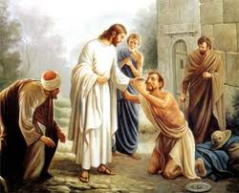

13 Họ dẫn kẻ trước đây bị mù đến với những người Pha-ri-sêu.14 Nhưng ngày Đức Giê-su trộn chút bùn và làm cho mắt anh ta mở ra lại là ngày sa-bát.15 Vậy, các người Pha-ri-sêu hỏi thêm một lần nữa làm sao anh nhìn thấy được. Anh trả lời: "Ông ấy lấy bùn thoa vào mắt tôi, tôi rửa và tôi nhìn thấy."16 Trong nhóm Pha-ri-sêu, người thì nói: "Ông ta không thể là người của Thiên Chúa được, vì không giữ ngày sa-bát"; kẻ thì bảo: "Một người tội lỗi sao có thể làm được những dấu lạ như vậy? " Thế là họ đâm ra chia rẽ.17 Họ lại hỏi người mù: "Còn anh, anh nghĩ gì về người đã mở mắt cho anh? " Anh đáp: "Người là một vị ngôn sứ! "

18 Người Do-thái không tin là trước đây anh bị mù mà nay nhìn thấy được, nên đã gọi cha mẹ anh ta đến.19 Họ hỏi: "Anh này có phải là con ông bà không? Ông bà nói là anh bị mù từ khi mới sinh, vậy sao bây giờ anh lại nhìn thấy được? "20 Cha mẹ anh đáp: "Chúng tôi biết nó là con chúng tôi, nó bị mù từ khi mới sinh.21 Còn bây giờ làm sao nó thấy được, chúng tôi không biết, hoặc có ai đã mở mắt cho nó, chúng tôi cũng chẳng hay. Xin các ông cứ hỏi nó; nó đã khôn lớn rồi, nó có thể tự khai được."22 Cha mẹ anh nói thế vì sợ người Do-thái. Thật vậy, người Do-thái đã đồng lòng trục xuất khỏi hội đường kẻ nào dám tuyên xưng Đức Giê-su là Đấng Ki-tô.23 Vì thế, cha mẹ anh mới nói: "Nó đã khôn lớn rồi, xin các ông cứ hỏi nó."

13 They brought the one who was once blind to the Pharisees.
14 Now Jesus had made clay and opened his eyes on a sabbath.
15 So then the Pharisees also asked him how he was able to see. He said to them, "He put clay on my eyes, and I washed, and now I can see."
16 So some of the Pharisees said, "This man is not from God, because he does not keep the sabbath." (But) others said, "How can a sinful man do such signs?" And there was a division among them.
17 So they said to the blind man again, "What do you have to say about him, since he opened your eyes?" He said, "He is a prophet."
18 Now the Jews did not believe that he had been blind and gained his sight until they summoned the parents of the one who had gained his sight.

19 They asked them, "Is this your son, who you say was born blind? How does he now see?"
20 His parents answered and said, "We know that this is our son and that he was born blind.
21 We do not know how he sees now, nor do we know who opened his eyes. Ask him, he is of age; he can speak for him self."
22 His parents said this because they were afraid of the Jews, for the Jews had already agreed that if anyone acknowledged him as the Messiah, he would be expelled from the synagogue.
23 For this reason his parents said, "He is of age; question him."

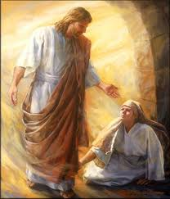

24 Một lần nữa, họ gọi người trước đây bị mù đến và bảo: "Anh hãy tôn vinh Thiên Chúa. Chúng ta đây, chúng ta biết ông ấy là người tội lỗi."25 Anh ta đáp: "Ông ấy có phải là người tội lỗi hay không, tôi không biết. Tôi chỉ biết một điều: trước đây tôi bị mù mà nay tôi nhìn thấy được! "26 Họ mới nói với anh: "Ông ấy đã làm gì cho anh? Ông ấy đã mở mắt cho anh thế nào? "27 Anh trả lời: "Tôi đã nói với các ông rồi mà các ông vẫn không chịu nghe. Tại sao các ông còn muốn nghe lại chuyện đó nữa? Hay các ông cũng muốn làm môn đệ ông ấy chăng? "28 Họ liền mắng nhiếc anh: "Có mày mới là môn đệ của ông ấy; còn chúng ta, chúng ta là môn đệ của ông Mô-sê.29 Chúng ta biết rằng Thiên Chúa đã nói với ông Mô-sê; nhưng chúng ta không biết ông Giê-su ấy bởi đâu mà đến."30 Anh đáp: "Kể cũng lạ thật! Các ông không biết ông ấy bởi đâu mà đến, thế mà ông ấy lại là người đã mở mắt tôi!31 Chúng ta biết: Thiên Chúa không nhậm lời những kẻ tội lỗi; còn ai kính sợ Thiên Chúa và làm theo ý của Người, thì Người nhậm lời kẻ ấy.32 Xưa nay chưa hề nghe nói có ai đã mở mắt cho người mù từ lúc mới sinh.33 Nếu không phải là người bởi Thiên Chúa mà đến, thì ông ta đã chẳng làm được gì."34 Họ đối lại: "Mày sinh ra tội lỗi ngập đầu, thế mà mày lại muốn làm thầy chúng ta ư? " Rồi họ trục xuất anh.

24 So a second time they called the man who had been blind and said to him, "Give God the praise! We know that this man is a sinner."
25 He replied, "If he is a sinner, I do not know. One thing I do know is that I was blind and now I see."
26 So they said to him, "What did he do to you? How did he open your eyes?"
27 He answered them, "I told you already and you did not listen. Why do you want to hear it again? Do you want to become his disciples, too?"
28 They ridiculed him and said, "You are that man's disciple; we are disciples of Moses!29 We know that God spoke to Moses, but we do not know where this one is from."
30 The man answered and said to them, "This is what is so amazing, that you do not know where he is from, yet he opened my eyes.
31 We know that God does not listen to sinners, but if one is devout and does his will, he listens to him.

32 It is unheard of that anyone ever opened the eyes of a person born blind.
33 If this man were not from God, he would not be able to do anything."
34 They answered and said to him, "You were born totally in sin, and are you trying to teach us?" Then they threw him out.

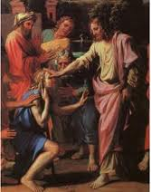

35 Đức Giê-su nghe nói họ đã trục xuất anh. Khi gặp lại anh, Người hỏi: "Anh có tin vào Con Người không? "36 Anh đáp: "Thưa Ngài, Đấng ấy là ai để tôi tin? "37 Đức Giê-su trả lời: "Anh đã thấy Người. Chính Người đang nói với anh đây."38 Anh nói: "Thưa Ngài, tôi tin." Rồi anh sấp mình xuống trước mặt Người.

39 Đức Giê-su nói: "Tôi đến thế gian này chính là để xét xử: cho người không xem thấy được thấy, và kẻ xem thấy lại nên đui mù! "

40 Những người Pha-ri-sêu đang ở đó với Đức Giê-su nghe vậy, liền lên tiếng: "Thế ra cả chúng tôi cũng đui mù hay sao? "41 Đức Giê-su bảo họ: "Nếu các ông đui mù, thì các ông đã chẳng có tội. Nhưng giờ đây các ông nói rằng: "Chúng tôi thấy", nên tội các ông vẫn còn! "

35 When Jesus heard that they had thrown him out, he found him and said, "Do you believe in the Son of Man?"
36 He answered and said, "Who is he, sir, that I may believe in him?"
37 Jesus said to him, "You have seen him and the one speaking with you is he."
38 He said, "I do believe, Lord," and he worshiped him.

39 Then Jesus said, "I came into this world for judgment, so that those who do not see might see, and those who do see might become blind."

40 Some of the Pharisees who were with him heard this and said to him, "Surely we are not also blind, are we?"
41 Jesus said to them, "If you were blind, you would have no sin; but now you are saying, 'We see,' so your sin remains.

I. HÌNH TÔ MÀU
CHÚA NHẬT IV MÙA CHAY A

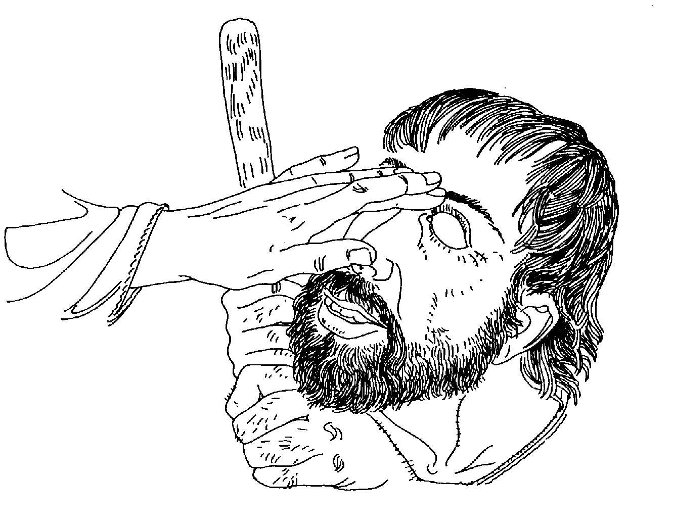

Chủ đề của hình này là gì ?
… … … … … … … … … … … … … … …
Bạn hãy viết câu Tin mừng thánh Gio-an 9, 11
… … … … … … … … … … … … … … …

II. TRẮC NGHIỆM
CHÚA NHẬT IV MÙA CHAY A

01. Si-lô-ác có nghĩa là gì?
a. Người được sai phái
b. Người được yêu thương
c. Người được Thiên Chúa cứu độ
d. Người được làm cho sáng mắt

02. Đức Giêsu chữa người bị mù từ thuở mới sinh vào ngày lễ nào?
a. Lễ vượt qua
b. Lễ ngũ tuần
c. Ngày thứ nhất trong tuần
d. Ngày sa-bát

03. Anh mù nghĩ gì về người đã mở mắt cho anh?
a. Là 1 luật sĩ
b. Là 1 tư tế
c. Là 1 thượng tế
d. Là 1 vị ngôn sứ

04. Đức Giê-su nói: “Tôi đến thế gian này chính là để xét xử : cho người không xem thấy được thấy, và… … … .”
a. Kẻ xem thấy được trở nên con ánh sáng
b. Kẻ xem thấy lại nên đui mù
c. Kẻ tội lỗi nên người công chính
d. Kẻ xem thấy được đi trên đường công chính

05. Những người Pha-ri-sêu tự nhận mình là môn đệ của ai?
a. Ông Gio-an Tẩy giả
b. Ông Ê-li-a
c. Ông Mô-sê
d. Ông Ga-ma-liên

III. Ô CHỮ
CHÚA NHẬT IV MÙA CHAY A

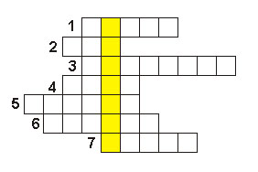

Những gợi ý
Ô CHỮ CHÚA NHẬT IV MÙA CHAY A

01. Đức Giê-su chữa người mù từ thuở mới sinh vào ngày này (Ga 9, 12).

02. Đức Giê-su đã thoa gì vào mắt người mù, để anh tin và được nhìn thấy ?(Ga 9, 14).
03. Người bị mù trước đây được dẫn đến những người này để chất vấn (Ga 9, 13).

04. Những người Pha-ri-sÊu là môn đệ của những người này (Ga 9, 28).

05. Tên hồ nước, nơi anh mù đến rửa và được thấy (Ga 9, 7).

06. Anh mù nghĩ về người đã mở mắt mình là ai? (Ga 9, 17).

07. Tên của người đã mở mắt cho anh mù? (Ga 9, 11)

Hàng dọc : Chủ đề của ô chữ này là gì ?

IV. CÂU THÁNH KINH GHI NHỚ VÀ HỌC THUỘC LÒNG

“Thiên Chúa không nhận lời những kẻ tội lỗi, còn ai kính sợ Thiên Chúa và làm theo ý của người, thì người nhận lời kẻ đó”.
Tin mừng theo thánh Gio-an Ga 9, 31
NGUYỄN THÁI HÙNG.

I. HÌNH TÔ MÀU
CHÚA NHẬT III MÙA CHAY A
Chủ đề
ĐỨC GIÊSU BÊN BỜ GIẾNG GIACÓP

Câu Tin mừng thánh Gioan 4,10 :

"Nếu chị nhận ra ân huệ Thiên Chúa ban, và ai là người nói với chị: "Cho tôi chút nước uống", thì hẳn chị đã xin, và người ấy đã ban cho chị nước hằng sống."

II. TRẮC NGHIỆM
CHÚA NHẬT III MÙA CHAY A

01. b. Ông Giacóp (Ga 4, 5)
02. a. Đấng cứu độ trần gian (Ga 4, 42)
03. c. Đức Giêsu (Ga 4, 12-14)
04. b. Thần khí và sự thật (Ga 4, 24)
05. a. Hoàn tất công trình của người (Ga 4,34)

III. Lời giải đáp
Ô CHỮ CHÚA NHẬT III MÙA CHAY A

01. Đấng cứu độ (Ga 4, 42)
02. Thành Giêrusalem (Ga 4, 20-21)
03. Do thái (Ga 4, 22)
04. Nước uống (Ga 4, 7)
05. Sykha (Ga 4, 5)
06. Hai ngày (Ga 4, 4)
07. Ân huệ (Ga 4, 10)
08. Gầu (Ga 4, 11)
09. Samari (Ga 4, 42)
10. Ông Giacóp (Ga 4, 5)
11. Đấng Mesia (Ga 4, 25)
12. Đức Giêsu (Ga 4, 7)

Hàng dọc : NƯỚC HẰNG SỐNG

NGUYỄN THÁI HÙNG

